特色响铃介绍与配置
- 介绍
给不同类型的来电配置不同的铃声，员工可以在不查看话机上来电者信息的情况下，通过独特的铃声快速辨别来电者的意图。
  - 为内线来电设置特色响铃：内部来电特定铃声
  - 为外线来电设置特色响铃：通过改呼入路由进来的来电使用特定铃声
  - 为队列来电设置特色响铃：当分机用户同时服务于多个队列时，使用特色响铃可快速分辨队列来电
  - 为响铃组来电设置特色响铃：当⼀个分机用户同时服务于多个响铃组的时，特⾊响铃可以帮助他快速识别来电所属的响铃组
  - 为IVR来电设置特色响铃：每个IVR设置特定的铃声

二、场景应用
①当分机用户听到来电响铃时，用户可以直接区分来电对象是客户还是同事。
②当一个坐席同时服务于多个队列的时候，特色响铃可以帮助他快速识别来电所属的队列。

- 配置流程
话机设置（前提）：VoIP--》账号--》sip高级设置--》相关配置
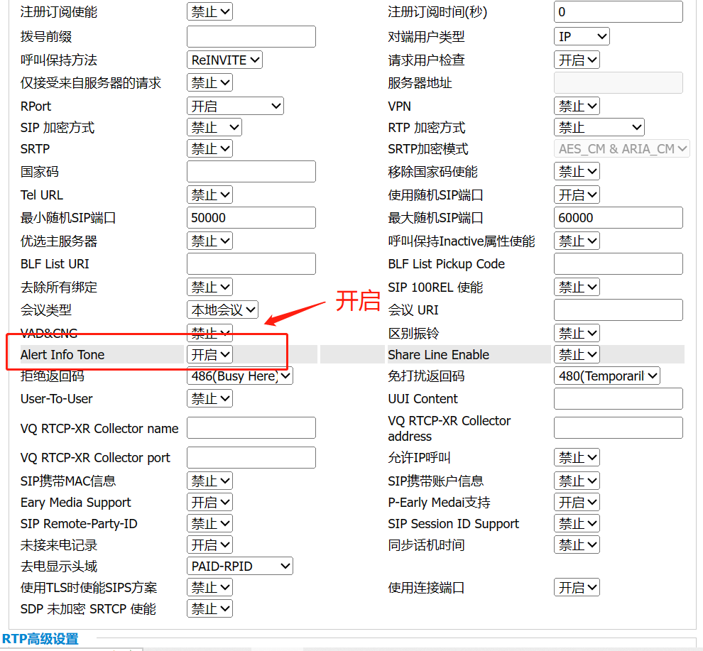
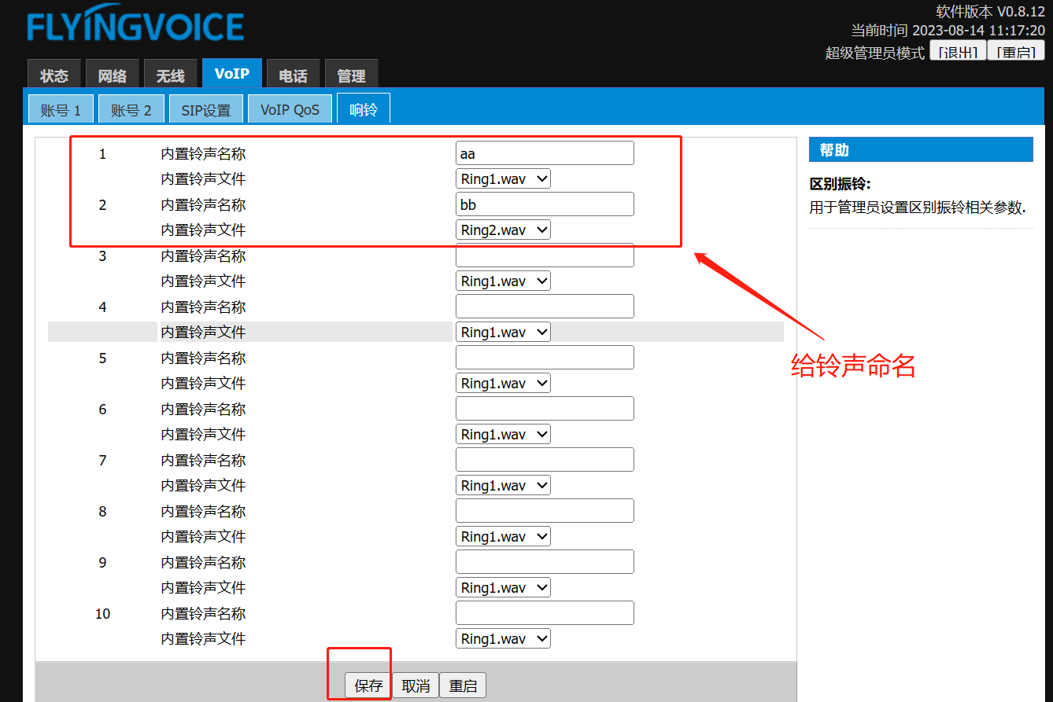

为内线来电设置特色响铃
PBX设置--》sip设置--》高级--》填写alert info
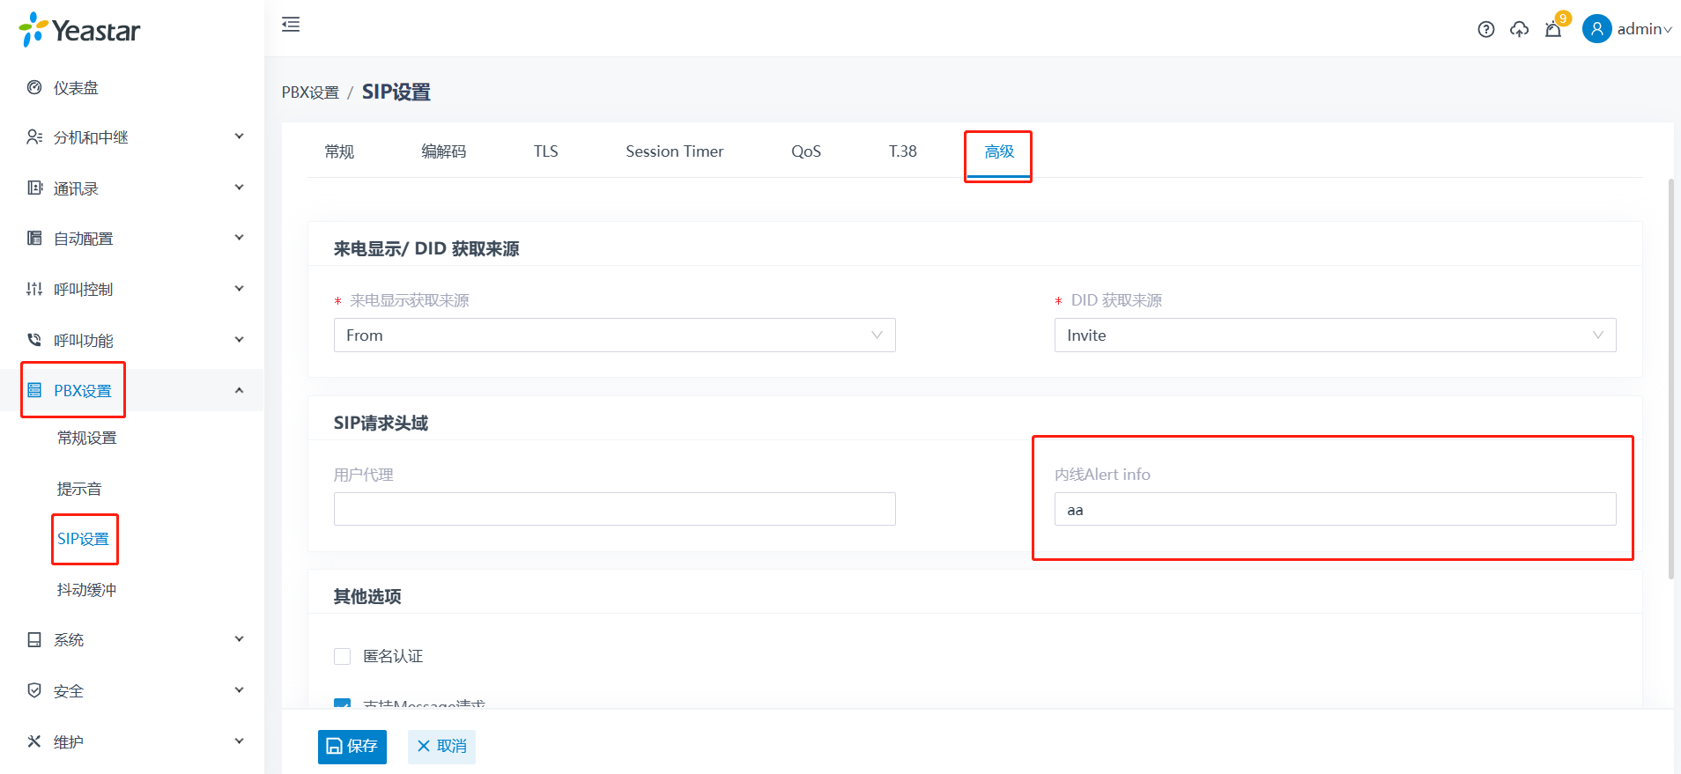
为外线设置特色响铃
呼叫控制--》呼入路由--》编辑--》填写alert info
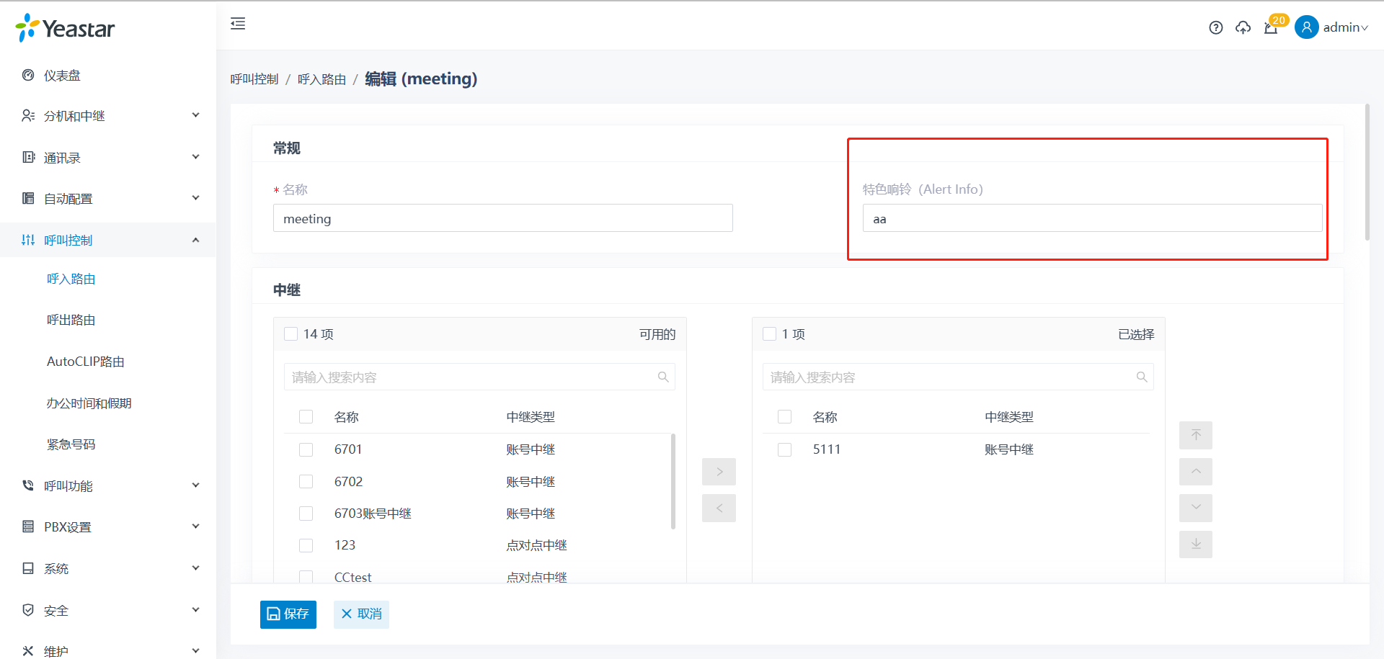

为队列设置特色响铃
呼叫功能--》队列--》队列偏好设置--》填写alert info
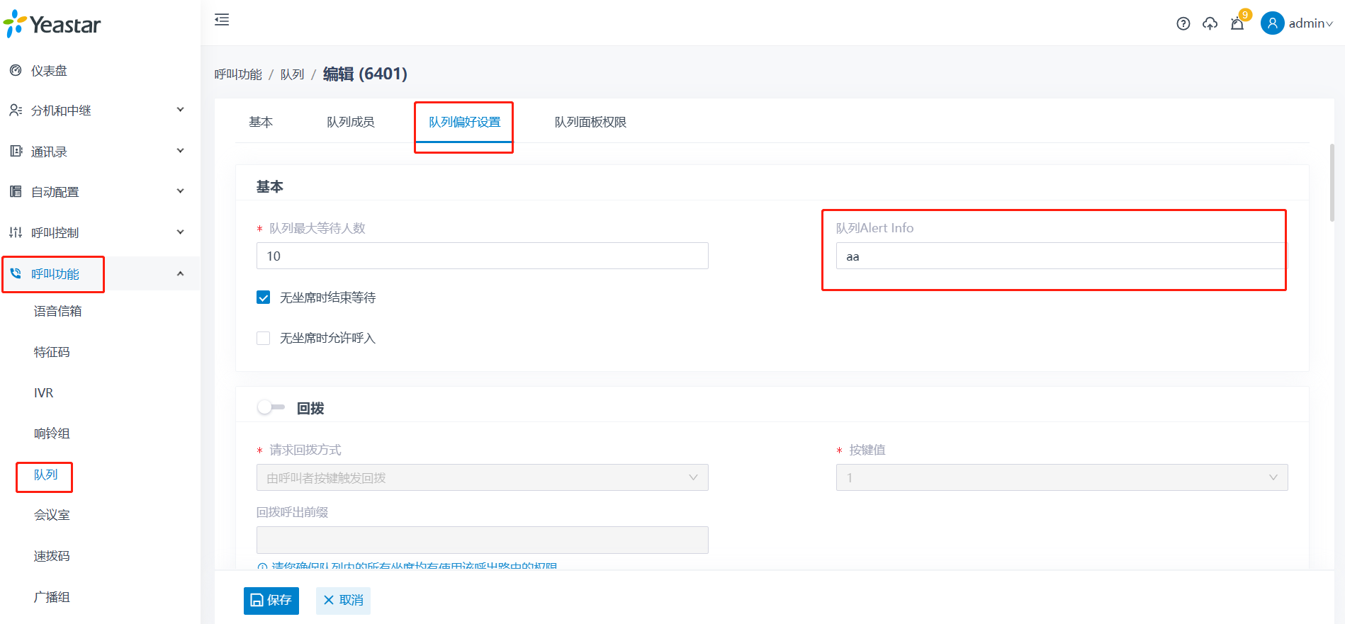
为响铃组设置特色响铃
呼叫功能--》响铃组--》编辑--》填写alert info
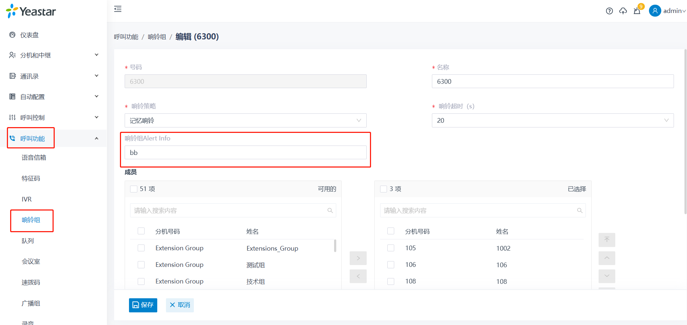
为IVR设置特色响铃
呼叫功能--》IVR--》编辑--》填写alert info
